УДК 622.232.8.72

Выбор моделирующего алгоритма процессов фронтально-фланговой выемки угля горными автоматическими манипуляторами
Т.Е. ЕРМЕКОВ, д.т.н., профессор,
И.И. ТАЗАБЕКОВ, д.т.н., профессор,
М.И. АРПАБЕКОВ, к.т.н., доцент,
Евразийский национальный университет им. Л.Н. Гумилева

Ключевые слова: роботизированный комплекс, фронтально-фланговая выемка, горный автоматический манипулятор, селективная выемка.
В

настоящее время под руководством проф. Ермекова Т.Е. ведется работа по созданию программного управления роботизированного комплекса для селективной выемки угля и породы (КРС) в сложных горно-геологических условиях без постоянного присутствия людей в очистном забое с оставлением породы в шахте [1-9].
В состав комплекса КРС входят крепи ОКП70 основной части лавы и секции крепи М130 закладываемой части лавы; две горные выемочные автоматические манипулятоpы ВМФ-5; крепи сопряжения Т6К и М81СК; забойный конвейер; закладочное устройство и штрековый конвейер СП87П.
Область применения комплекса КРС – одинарные с породными прослойками или сближенные угольные пласты мощностью 1,9-4,0 м с углом падения до 55°, сопротивляемостью пласта резанию до 400кН/м, крепостью породных прослоев до 6 (по классификации проф. Протодьяконова М.М.).
Мощность породных прослоев 0,4-1,5 м. При отpaботке пластов допускается наличие твердых включений и геологических нарушений, с амплитудой до 1-2 м. Управление кровлей – полное обрушение основной части лавы и закладка зоны конвейерного штрека. Система разработки – длинные столбы по простиранию. Лава оборудуется механизированной крепью (М130, 1МКМ), выемочным манипулятором ВМФ-5, конвейером КМВ-1-ОВБМ, технические характеристики которых соответствуют горно-геологическим условиям участка. Выемочный манипулятор используется одновременно для выемки угля и породы, выполнения концевых операций (рисунок 1).
Направление выемки осуществляется по простиранию пласта. Очистной забой проветривается по прямой схеме проветривания.
Управление кровлей идет полным обрушением кровли вслед за секцией крепи.
В этих условиях, для закладки вынутой породы в выработанное пространство, возникает необходимость создания пустоты, способной вмещать всю породу.
При отработке наклонных и крутонаклонных пластов применяется специальная транспортирующая база [3-5].
Отбойка угольного массива выемочными машинами осуществляется циклично или непрерывно, с сохранением устойчивой формы забоя [1].
Значительное повышение нагрузки (в 3-5 раз) на лаву при безлюдной выемке угля и обеспечение поточности угледобычи можно реализовать путем обработки очистного забоя по всей длине лавы автоматическими выемочными манипуляторами фронтально-флангового действия в сочетании с механизированными крепями поддерживающего типа [6-9]. При этом наибольший эффект от использования этой технологии выемки будет достигнут в случае, когда на манипуляторы не будут взаимно накладываться кинематические и конструктивные связи [3,4].
Процесс выемки рассматривается как случайный. Для его реализации необходимо применение соответствующих алгоритмов.
Плотность весьма важного для прикладных задач γ-распределения можно выразить как:
где η; λ – параметры γ-распределения (соответственно параметр масштаба и параметр формы); µ – начало интервала, на котором определена случайная величина х; r(η) – неполная гамма-функция.

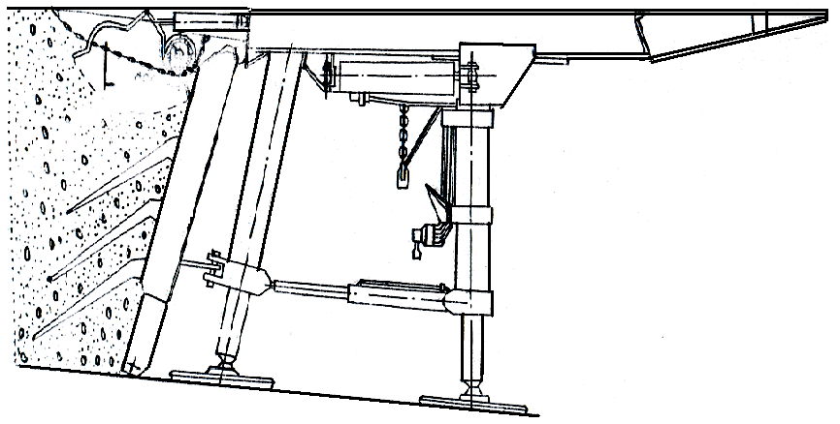
Рисунок 1 – Секция крепи с закладочным шнеком и уплотнительным устройством

Для r-распределения математическое ожидание µ и дисперсия σ² равны соответственно:
Оценка параметров γ-распределения:
(1)
(2)
где (3)
(4)
Нетрудно заметить (1-4), что
(5)
Перейдем непосредственно к моделированию γ-распределения. Для этого обозначим случайную величину, подчиненную гамма-распределению, как ξη. Обозначим η [1]:
η = ν + η, (6)
где [η] – целая часть η, [η] = 0,1,2……;
ν – дробная часть η, 1 > ν > 0.
Пусть λ = 1, так как всегда можно перейти от ξη, λ^{i} ≠ 1 к ξη.
(7)
По правилу композиции:
(8)
имея в виду, что
(9)
(10)
где α_{k} – случайная величина, равномерно распределенная на интервале /0,1/.
1) Если (частный случай), то:
(11)
2) Если v < 1 (общий случай), то применяем метод, предложенный математиком Йонком:
где γ_{ϑ} – случайная величина, подчиняющаяся закону бета-распределения с параметрами 1 – v; v свою очередь случайная величина γ_{ϑ} моделируется по алгоритму:
- выбираются значения α₁ и α₂, равномерно распределенного в /0,1/ случайного числа;
- если , то повторяется пункт 1 и т.д., иначе:
Программа позволяет работать в двух режимах ввода исходных данных:
а) при наиболее распространенных значениях весов каждого узла комбайна и их центров тяжести, заданных в программе;
б) а также вводить другие значения исходных данных при расчете на устойчивость любых других типов машин.
В исходных данных задаются также пределы изменения углов падения пласта в продольном и поперечном направлениях, углов поворота исполнительного органа в горизонтальной и вертикальной плоскостях. При этом программа предусматривает изменение перечисленных параметров в очень широком диапазоне без ограничения на пределы их изменения и позволяет пройти заданные пределы с любыми, наперёд заданными шагами.
Так как машина может сама строить гистограммы выборок, то приводим такие гистограммы для коэффициента машинного времени и критерия (рисунок 2)

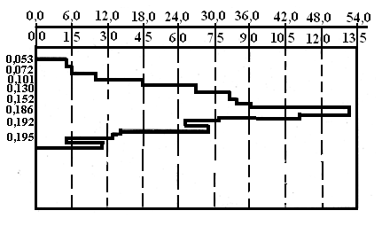
Рисунок 2 – Гистограмма выборки (вертикальная ось-границы интервалов, горизонтальная ось – частоты попаданий случайной величины и каждый интервал)

Определение длительности цикла Т_{цикл}:
(12)
где – время работы (простоя) в i-й шаг моделирования;
l_{i} – длина обрабатываемой зоны за время ;
L_{л} – длина лавы.
Длительность цикла определяется из совместного решения системы (12).
Определяем коэффициент машинного времени:
(13)
Показательное распределение и распределение Эрланга являются частными случаями гамма-распределения соответственно при η = 1 и η = 1, 2, 3 …, поэтому для их моделирования можно адаптировать алгоритм, предложенный для γ-распределения. При этом надо заметить, что в целях экономии машинного времени выработки чисел, подчиненных показательному закону распределения или закону распределения Эрланга, лучше для них организовать отдельные подпрограммы. В целях дальнейшего повышения экономичности применяемых алгоритмов можно предложить способ моделирования показательного распределения (распределения Эрланга) Михайлова Г.А. [1].

СПИСОК ЛИТЕРАТУРЫ
1. Ермеков Т.Е., Бекенов Т.Н., Арпабеков М.И. Горные и строительные робототехнологические комплексы: Учебник для вузов. Астана: Фолиант, 2008. 332 с.
2. Арпабеков М.И. Обзор основных видов манипуляторов при автоматизации и роботизации очистных работ // Современные проблемы машиностроения: Тр. IV межд. науч.-техн. конф. / Федеральное агентство по образованию и Томский политехнический университет. 26-28 ноября, Томск, 2008. С. 65-67.
3. Бобеев А.Б., Арпабеков М.И., Кульджабеков Б. Оптимизация параметров загрузочных устройств центрирующим лотком // Науч. жур. МОиН РК Ізденіс (Поиск). 2006. №3. С. 316-318.
4. Арпабеков М.И. Исследование скорости подачи выемочных манипуляторов с адаптивным программным управлением при различных способах обработки забоя // Современная архитектура, строительство и транспорт: состояние и перспективы и развития: Мат. межд. науч.-прак. конф., посвященной 45-летию ЦИСИ / Астана: ЕНУ им. Л.Н. Гумилева, 2009. С. 355-358.
5. Ермеков Т.Е., Бекенов Т.Н., Арпабеков М.И. Разработка горных робототехнологических комплексов для сложных и чрезвычайных геотехнических ситуаций // Актуальные проблемы горно-металлургического комплекса Казахстана: Тр. межд. науч.-прак. конф. / Караганда: КарГТУ. 2005. С. 37-39.
6. Ермеков Т.Е., Арпабеков М.И. Выбор принципиальной схемы адаптивно-программного управления горных и строительных машин при системе стабилизации нагрузок // Современная архитектура, строительство и транспорт: состояние и перспективы и развития: Мат. межд. науч.-практ. конф., посвященной 45-летию ЦИСИ / Астана: ЕНУ им. Л.Н. Гумилева, 2009. С. 375-378.
7. Арпабеков М.И. Система диагностики неисправностей функциональных элементов очистного роботизированного комплекса для селективной выемки угольных пластов // Науч. жур. «Хабаршы-Вестник» №4 (71) / ЕНУ им. Гумилева. Астана, 2009. С. 207-212.
8. Ермеков Т.Е., Арпабеков М.И. Определение зоны резания для различных режимов работы манипулятора // Журнал «Вестник КазАТК им. М. Тынышбаева». Сб. науч. трудов. №4 (59). Алматы, 2009. С. 118-123.
9. Арпабеков М.И. Оценка спектрально корреляционных характеристик работы манипулятора на базе коронки ПК-3М, ПК-9Р // Вестник Павлодарского госуниверситета им. С. Торайгырова (серия энергетическая) №1. Павлодар: Изд-во «Кереку» 2009. С. 19-23.
10. Арпабеков М.И. Математическая модель горного выемочного манипулятора и его рабочего органа // Актуальные проблемы математики, информатики, механики и теории управления: Мат. межд. науч.-прак. конф., посвященной 60-летию д.т.н., проф., акад. Нац. ИА РК Биярова Т.Н. Ч.1 / КБТУ, ДГП «Институт механики и машиноведения КН МОН РК», ДГП « Институт математики и механики» КазНУ им. Аль-Фараби, Институт прикладного и системного анализа НАН и МОН Украины. Тип. ТОО «Эверо», Алматы, 2009. С. 107-112.

